1. 标题部分按规范应该是：##标题##

文档中没有按规范写，如：##硬件要求

1. Linux系统要求中没有做缩进，命令行参数和文字描述混在一起，没有明显的区分。见如下图，该页面其他描述项也存在此问题

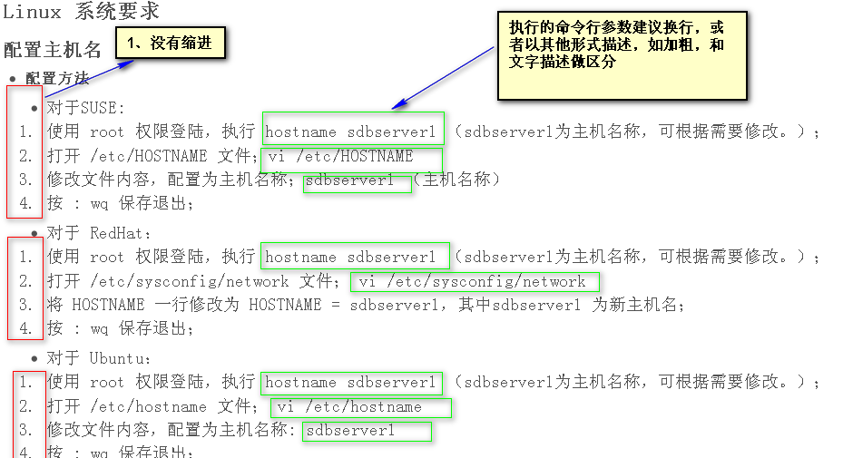

1. Linux系统描述：标题间间隔不一致，如“关闭防火墙”项和前一项间隔很近，与整体排版间隔不一致；内容描述字体比标题字体大。整体排版好拥挤。

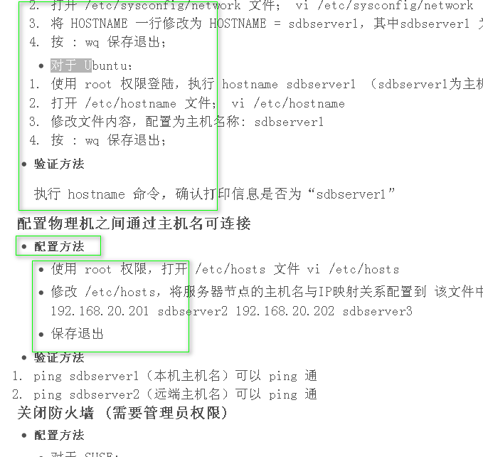

1. “Linux环境推荐配置”中，关闭NUMA章节内容相对标题没有缩进

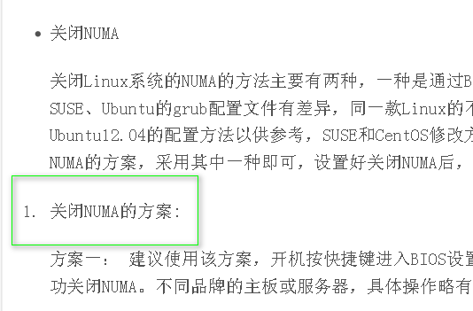

1. 集群模式：Note中“Linux系统要求”链接地址无效

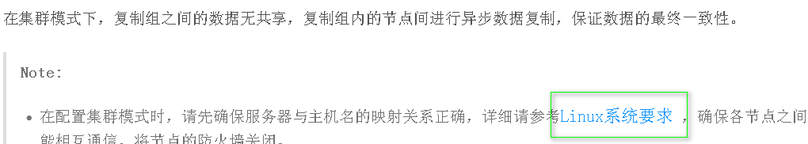

1. 可视化安装：

标题栏多了##



例子中的网页地址不需要设置为链接，该链接是无效的，如下

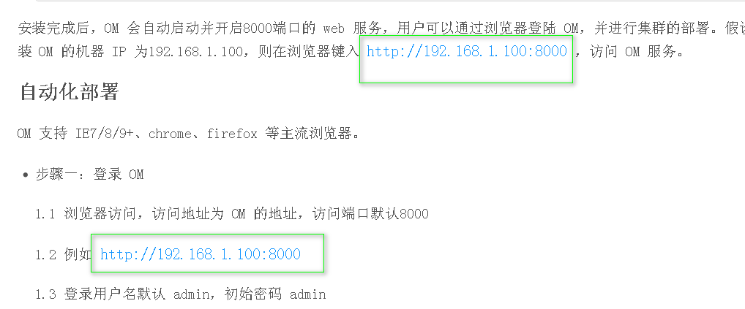

登录项中存在\*\*字符，如下

